ایستگاه تاکسی
ایستگاه تاکسی(Taxi Stand)

مکانی است در کنار خیابان که تاکسی برای مسافرگیری در آنجا توفق می کند. این نقطه مجاز در سطح خیابان به وسیله خط کشی، علائم کف خیابان، نصب تابلو و طراحی مناسب معبر مشخص می گردد.
در محل تعیین شده مجاز، راننده و مسافر می دانند که می بایستی در انتظار باشند و حق توقف دارند. بنابراین جانمایی مناسب این محدوده به نظام بخشی فضای شهر و ترافیک شهری کمک می نماید. محل توقف، علائم و تجهیزات آن می تواند به گونه ای طراحی شود که به عنوان یک مفهوم و نشانه شهری استاندارد و تعریف شده به راحتی قابل شناسایی باشد.
ایستگاه تاکسی در نزدیکی مرکز تجاری و مناطق پر تردد باعث کنترل و مدیریت بهتر تاکسی ها شده و از پراکندگی و توقف مشکل ساز تاکسی ها در خیابان های شلوغ جلوگیری می کند. این ایستگاه ها در فاصله حدود ۳۰۰ متر (۵ دقیقه پیاده روی) از مراکز پرتردد قرار می گیرند. در حالت ایده آل، محدوده ایستگاه شهری می تواند مانند محل ایست اتوبوس دارای سرپناه باشد. بنابراین با مشخص شدن مکان توقف و نصب سرپناه در این محدوده از طرف مردم مورد استقبال قرار خواهد گرفت.
معمولا سرپناه ایستگاه تاکسی برای انتظار در حالت ایستاده و یا نشستن کوتاه مدت به صورت ساده و زیبا طراحی می شود، زیرا زمان توقف و انتظار نسبت به اتوبوس کوتاه تر بوده و شیوه استفاده نیز ساده و کاربردی شده است.

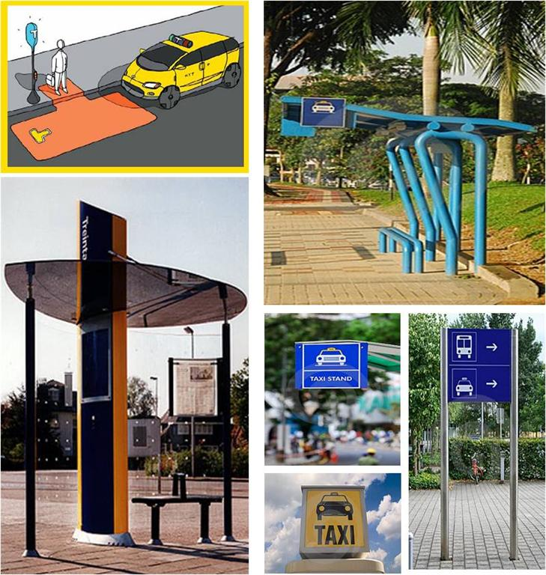
چکیده ای از سری ضوابط آشنایی با طرح مطالعاتی ساماندهی مبلمان و فضای شهری مربوط به زیباسازی شهری و کیفیت محیط، سید رضا لاهیجی

